Министерство образования и науки Российской Федерации
ФГАОУ ВО «Севастопольский государственный университет»
Институт информационных технологий и управления в технических процессах

ОТЧЁТ
ПО ЛАБОРАТОРНОЙ РАБОТЕ №5
«ИССЛЕДОВАНИЕ МЕТОДОВ ОПРЕДЕЛЕНИЯ НАПРАВЛЕНИЙ НА КАРТАХ»
по дисциплине «Геоинформатика»

Выполнил:
студент группы ПИ/б-18-1-о
Николенко В.В.
Проверил:
ст.пр. Сырых О.А.
Севастополь
2020
1 ЦЕЛЬ РАБОТЫ
− изучить методы определения направлений на картах;
− приобрести практические навыки определения направлений на картах.
2 ХОД РАБОТЫ
Задание 1. Выбрать 10 контрольных точек, определить направление из одной точки в другую. Измерить дирекционный угол движения (из 1 во 2, из 2 в 3, …, из 10 в 1). Вычислить истинный и магнитный азимуты. Вычислить румбы направлений по азимутам. (ПРИЛОЖЕНИЕ А- Карта)
Таблица 1 – Задание 1
№ точек | Координаты |  | ДУ | Аи | rи | Ам | rм
1-2 | 1: 45° 05´48´´сш  35° 08´36´´вд | 2: 45° 06´27´´сш  35° 02´46´´вд | 278 | 279°36´ | 80°24´ | 275°21´ | 84°39´
2-3 | 2: 45° 06´27´´сш  35° 02´46´´вд | 3: 45° 04´09´´сш  35° 07´29´´вд | 124 | 125°36´ | 54°24´ | 121°21´ | 58°39´
3-4 | 3: 45° 04´09´´сш  35° 07´29´´вд | 4: 45° 01´39´´сш  35° 07´22´´вд | 178 | 179°36´ | 0°24´ | 175°21´ | 4°39´
4-5 | 4: 45° 01´39´´сш  35° 07´22´´вд | 5: 45° 03´18´´сш  35° 10´49´´вд | 54,5=54° 30´ | 56°06´ | 56°06´ | 52°51´ | 52°51´
5-6 | 5: 45° 03´18´´сш  35° 10´49´´вд | 6: 45° 05´50´´сш  35° 10´39´´вд | 358 | 359°36´ | 0°24´ | 355°21´ | 4°39´
6-7 | 6: 45° 05´50´´сш  35° 10´39´´вд | 7: 45° 06´32´´сш  35° 05´24´´вд | 279 | 280°36´ | 79°24´ | 276°21´ | 83°39´
7-8 | 7: 45° 06´32´´сш  35° 05´24´´вд | 8: 45° 01´05´´сш  35° 03´42´´вд | 191 | 192°36´ | 12°36´ | 188°21´ | 8°21´
8-9 | 8: 45° 01´05´´сш  35° 03´42´´вд | 9: 45° 08´08´´сш  35° 07´10´´вд | 17 | 18°36´ | 18°36´ | 14°21´ | 14°21´
9-10 | 9: 45° 08´08´´сш  35° 07´10´´вд | 10: 45° 02´50´´сш  35° 12´10´´вд | 144 | 145°36´ | 34°24´ | 141°21´ | 46°39´

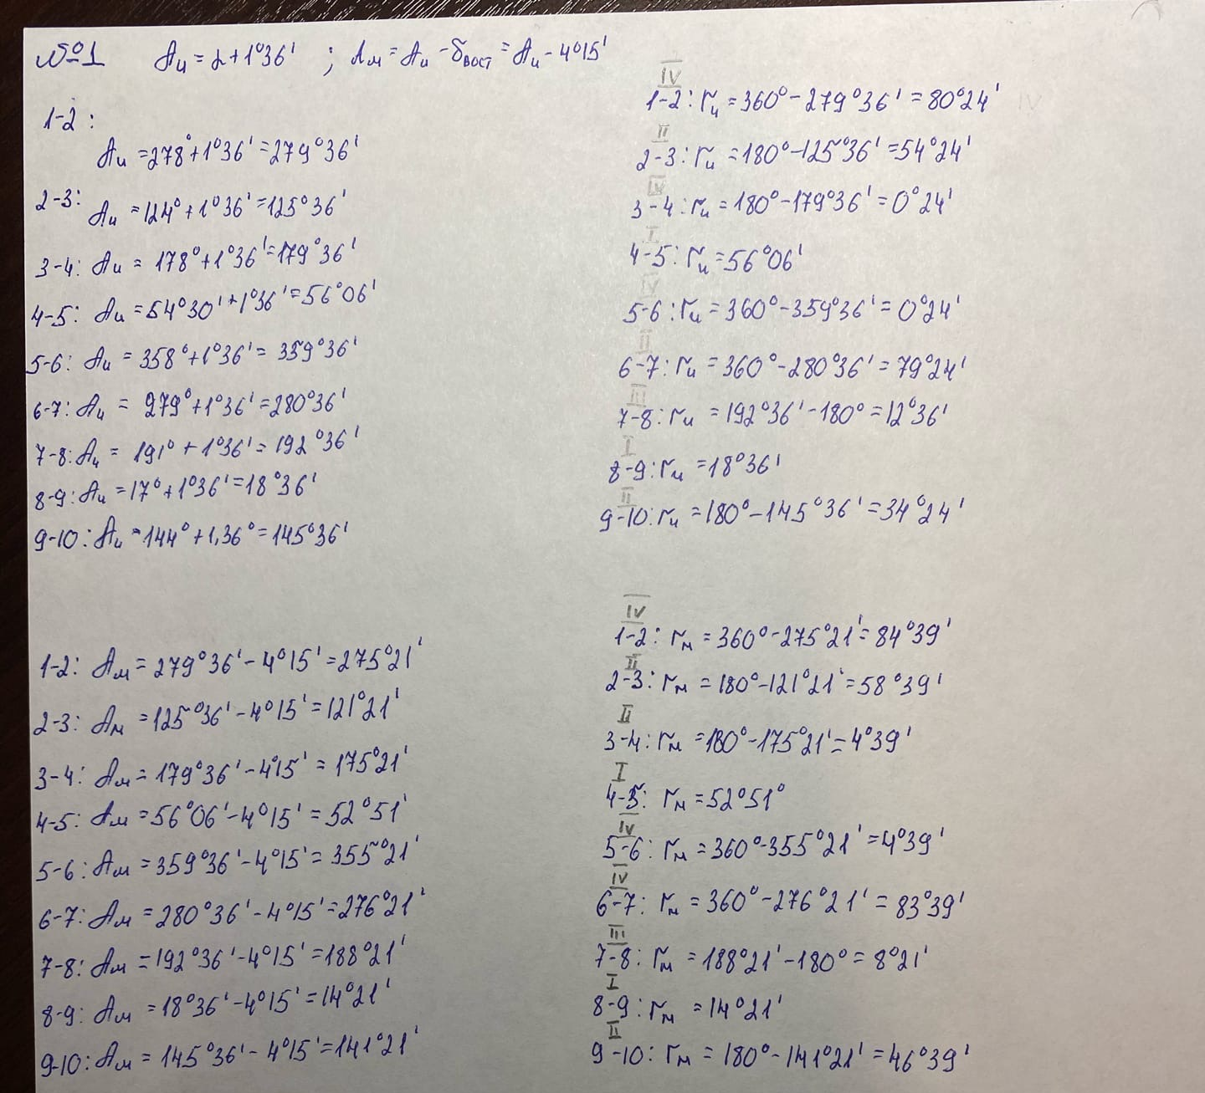
Рисунок 1 – Вычисления к заданию 1
Задание 2. Определить истинный азимут Аи, и дирекционный угол α , если известны величины магнитного азимута Ам, магнитного склонения δ и сближения меридианов γ
Вариант 23

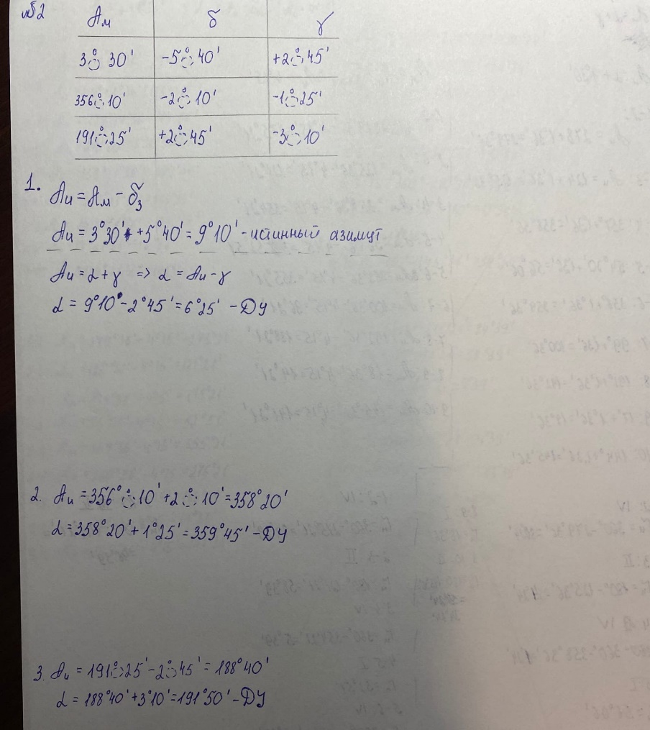
Рисунок 2 – Вычисления к заданию 2
Задание 3. Разработать маршрут движения через 10 произвольных точек, указав азимуты (истинный) и длины направлений. Построить три маршрута.
Таблица 2 – Маршрут А
Вариант | Маршрут А
Стороны хода | Азимуты сторон | Длины сторон(м)
1-2 | 279°36´ | 7900
2-3 | 125°36´ | 7500
3-4 | 358°36´ | 4700
4-5 | 56°06´ | 5500
5-6 | 359°36´ | 4900
6-7 | 280°36´ | 7300
7-8 | 192°36´ | 10600
8-9 | 18°36´ | 13800
9-10 | 145°36´ | 12000

Таблица 3 – Маршрут Б
Вариант | Маршрут Б
Стороны хода | Азимуты сторон | Длины сторон(м)
8-2 | 352°36´ | 10000
2-7 | 87°36´ | 3500
7-9 | 37°36´ | 3700
9-1 | 151°06´ | 4900
1-3 | 210°36´ | 3400
3-6 | 56°36´ | 5100
6-5 | 180°36´ | 4700
5-10 | 116°36´ | 1900
10-4 | 259°36´ | 6600

Таблица 4 – Маршрут В
Вариант | Маршрут В
Стороны хода | Азимуты сторон | Длины сторон(м)
1-6 | 352°36´ | 2800
6-10 | 87°36´ | 5900
10-5 | 37°36´ | 2000
5-4 | 151°06´ | 5500
4-3 | 179°36´ | 4700
3-8 | 56°36´ | 7500
8-9 | 18°36´ | 13800
9-7 | 228°36´ | 3700
7-2 | 265°36´ | 3500

Задание 4. Выбрать на карте две произвольные точки А и В. Решить прямую геодезическую задачу относительно точки В (Координаты точки А, расстояние между точками и дирекционный угол измерить на карте).
Таблица 5 – Задание 4
Координаты точки А | Расстояние | Дирекционный угол | Вычисленные координаты точки В | Координаты точки В на карте
X: 97 900  Y: 68 700 | 7900 | 278° | Х:98999,467  Y:60876,882 | X:99 100  Y:61 000
X: 99 100  Y: 61 000 | 7500 | 124° | Х:94906,053  Y:67217,782 | X:94 900  Y:67 300
X: 90 200  Y: 67 400 | 5500 | 54°30´ | Х:93393,866  Y:71877,635 | X:92 500  Y:71 700
X: 92 500  Y: 71 700 | 4900 | 358° | Х:97397,015  Y:71528,992 | X:98 100  Y:71 700
X: 99 300  Y: 64 400 | 10600 | 191° | Х:88894,752  Y:62377,425 | X:89 000  Y:62 500

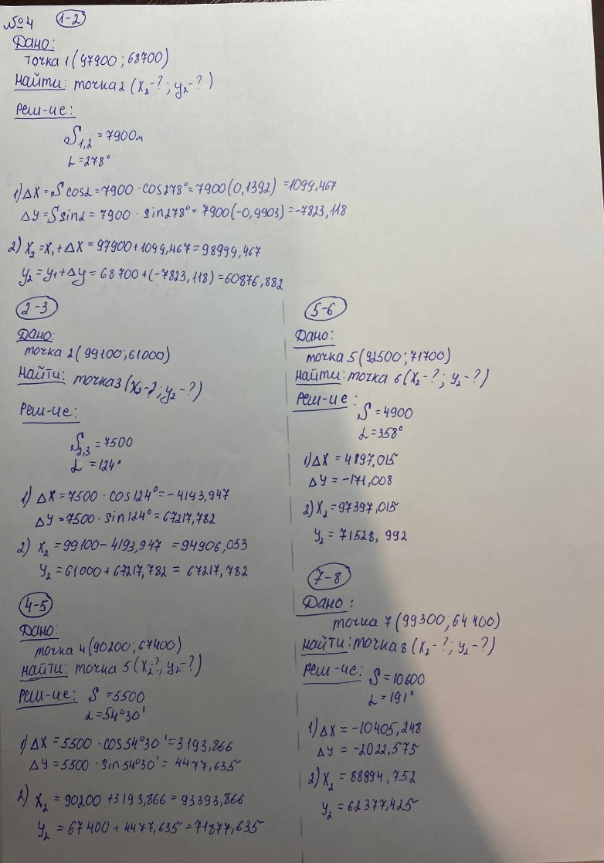
Рисунок 3 – Вычисления к заданию 4
В ходе решения задания 4 была решена прямая геодезическая задача, с помощью которой можно вычислить координаты второй точки, зная координаты первой, горизонтальное расстояние между ними и направление линии. Данной задачей можно получить более чёткие координаты точки, чем просто определяя их по карте. Вычисленные координаты точки отличаются от координат на карте, но не во много раз.
Задание 5. Выбрать на карте две произвольные точки А и В. Решить обратную геодезическую задачу. Результаты вычислений проверить по карте, сделать выводы.
Таблица 6 – Задание 5
Координаты точки А | Координаты точки В | Вычисленное расстояние | Дирекционный угол | Расстояние, измеренное по карте
1:X=00 000  Y=68 700 | 2:X=99 100  Y=61 000 | 7792,946 | 278° 51´29´´ | 7900
2:X=99 100  Y=61 000 | 3:X=94 900  Y=67 300 | 7571,658 | 123° 41´24´´ | 7500
3:X=94 900  Y=67 300 | 4:X=90 200  Y=67 400 | 4701,064 | 178° 46´52´´ | 4700
7:X=99 300  Y=64 400 | 8:X=89 000  Y=62 500 | 10473,777 | 10° 27´06´´ | 10600
6:X=98 100  Y=71 400 | 7:X=99 300  Y=64 400 | 7397,973 | 279° 20´06´´ | 7300

В ходе решения задания 5 была решена обратная геодезическая задача, с помощью которой можно определить расстояние между двумя заданными точками, зная координаты этих точек и направление линии (румб, дирекционный угол). Данной задачей можно вычислить более чёткое расстояние между точками. Было вычислено расстояние между двумя точками, полученное значение не сильно отличается по сравнению с расстоянием, которое было измерено по карте.
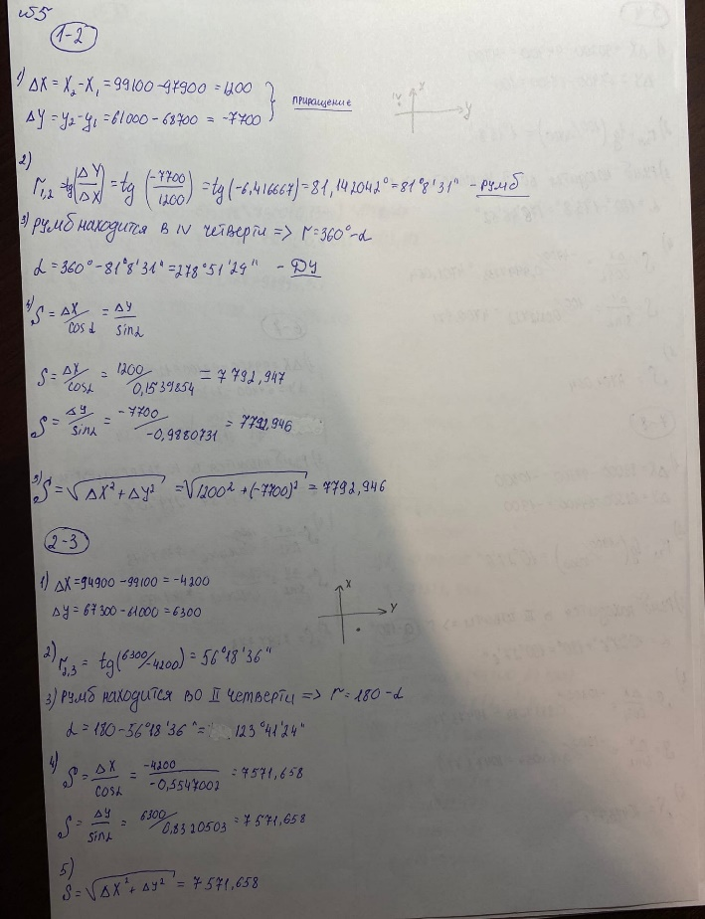
Рисунок 4 – Вычисления к заданию 5
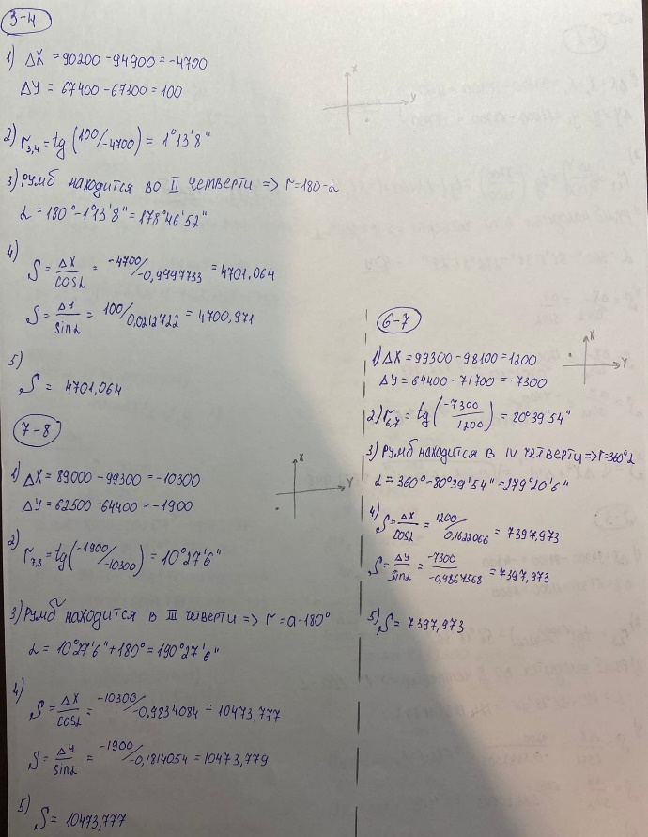
Рисунок 5 – Вычисления к заданию 5

ВЫВОД
В данной лабораторной работе были изучены методы определения направлений на картах и приобретены практические навыки определения направлений на картах. А точнее, приобретены навыки нахождения истинного и магнитного азимутов, истинного и магнитного румбов, дирекционного угла. Получен навык решения прямой и обратной геодезических задач.

ПРИЛОЖЕНИЕ А
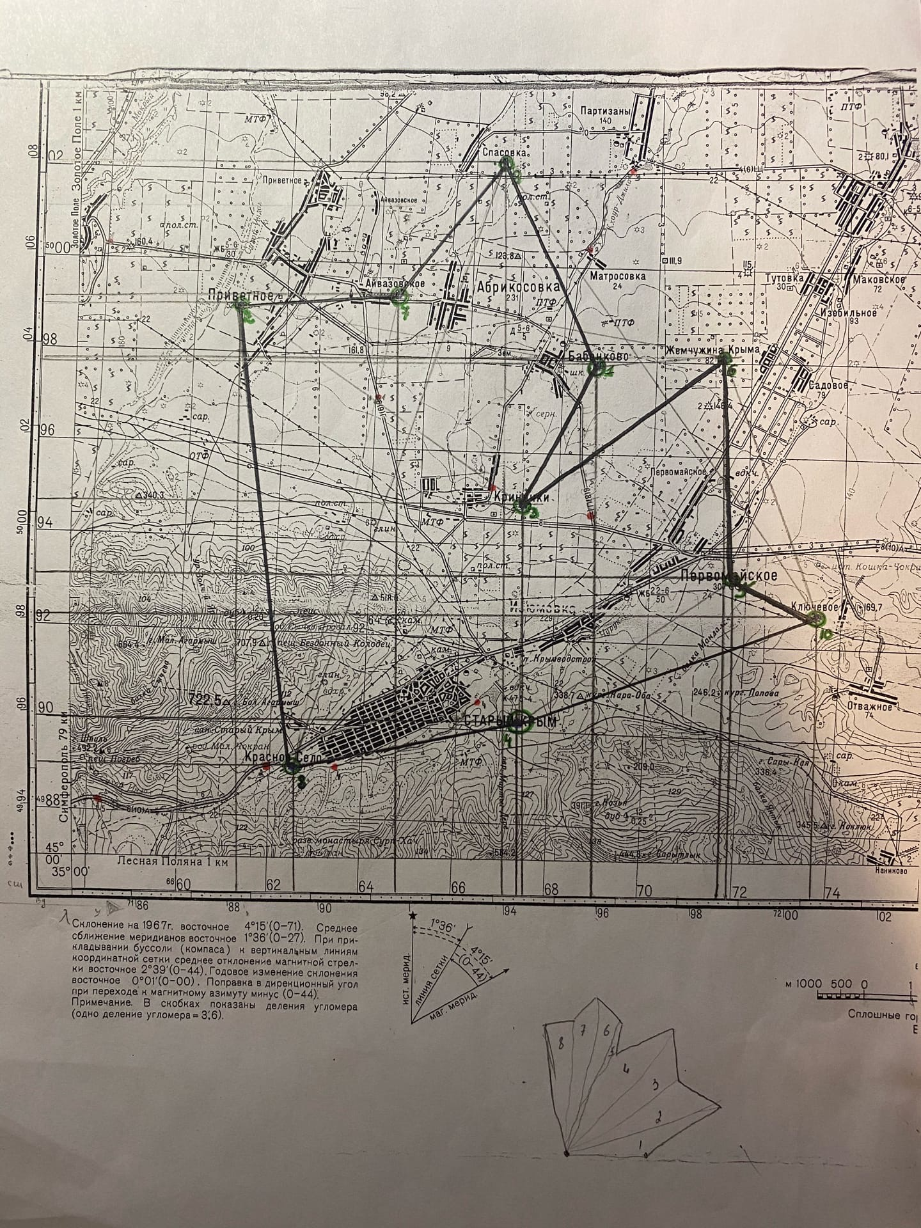
Рисунок 6 – Карта

